第五单元三角形·分类篇【九大考点】

【考点一】三角形的分类。
【方法点拨】
1. 三角形按角分类。
（1）锐角三角形：三个角都是锐角（小于90°）。
（2）直角三角形：有一个角是90°，其余两个角为锐角。
（3）钝角三角形：有一个角是钝角（大于90°且小于180°），其余两个角为锐角。
2. 三角形按边分类。
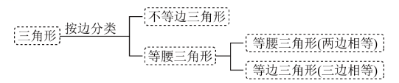
注意：等边三角形是特殊的等腰三角形。
【典型例题1】问题一。
猜一猜：如图可能是什么三角形？
如果还有一个角为90°时，这个三角形是( )三角形；
如果还有一个角为100°时，这个三角形是( )三角形；
如果还有一个角为60°时，这个三角形是( )三角形。
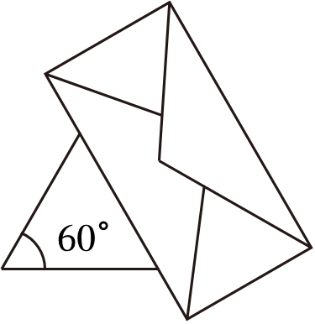
【答案】 直角 钝角 锐角
【对应练习1】
一个三角形最小的内角是60，这个三角形按角进行分类是( )三角形，按边进行分类是( )三角形。
【答案】 锐角 等边

【对应练习2】
先测量再判断。
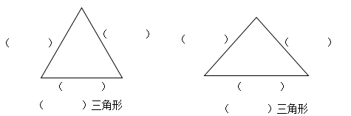
【答案】2.8厘米；2.8厘米；2.8厘米；等边；
2.7厘米；2.7厘米；3厘米；等腰；
【对应练习3】
三角形按角分分成了哪几类？
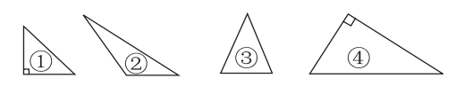
三个角都是锐角是( )三角形，有：( )。
1个直角和2个锐角是( )三角形，有：( )。
1个钝角和2个锐角是( )三角形，有：( )。
【答案】 锐角 ③ 直角 ①、④ 钝角 ②
【典型例题2】问题二。
根据三角形露出的部分，不能判断出这个三角形类型（按角分）的是( )。
A．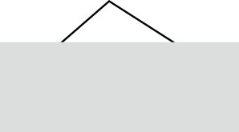B．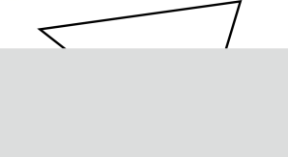
C．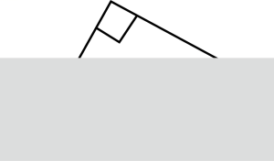D．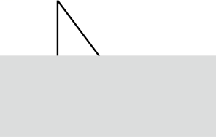
【答案】D
【对应练习1】
下面四幅图中，三角形都被长方形纸板遮住了一部分。一定是锐角三角形的是( )。
A．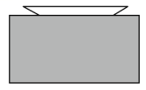 B．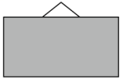
C．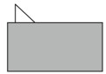 D．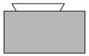
【答案】D 【答案】A

【考点二】数三角形。
【方法点拨】
根据三角形的分类特征数出不同类型的三角形。
【典型例题】
下图共有( )个钝角三角形，( )个直角三角形。
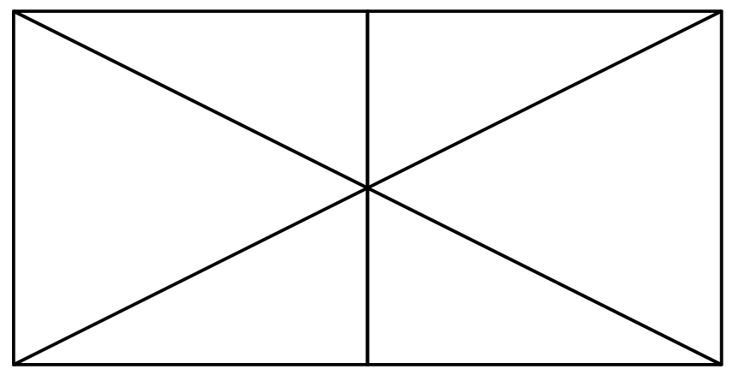
【答案】 2 8
【对应练习】
如图中( )个直角三角形；有( )个钝角三角形。
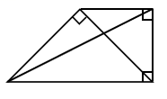
【答案】 3 3

【考点三】画三角形。
【方法点拨】
根据三角形的分类特征绘制不同种类的三角形。
【典型例题】
1．画一个直角三角形，其中一个锐角是50°。
【答案】
画图如下：
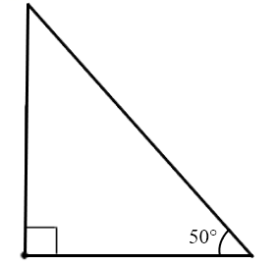
2．在下面的点子图上画一个等腰三角形。
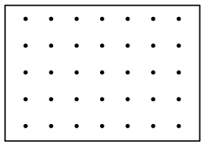
【答案】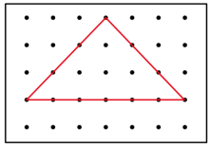（画法不唯一）
【对应练习】
在下面的点子图中画出一个等腰直角三角形，再作出这个三角形斜边上的高。

【答案】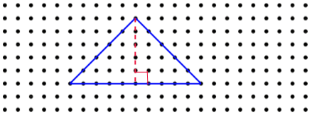（画法不唯一）

【考点四】等腰三角形的特征与应用其一：分类讨论求周长。
【方法点拨】
已知某一边长，求等腰三角形的周长，要分情况讨论，分清这条边是否为腰。
【典型例题】
王师傅想做一个等腰三角形形状的玩具。这个玩具的两条边长分别是49厘米、24厘米，这个等腰三角形玩具的周长是多少厘米？
【答案】
当腰长为24厘米时，24＋24＝48（厘米），48厘米＜49厘米，因此腰长不能为24厘米；
当腰长为49厘米时，49＋24＝73（厘米），73厘米＞49厘米，49－24＝25（厘米）25厘米＜49厘米；因此腰长为49厘米。
49＋49＋24
＝98＋24
＝122（厘米）答：这个等腰三角形玩具的周长是122厘米。
【对应练习1】
小明制作了一个等腰三角形的风筝，其中两条边的长度分别是26厘米和58厘米，小明想给风筝围上花边，花边长多少厘米？
【答案】26＋26＜58，不符合任意两边之和大于第三边要求，所以只能是58厘米的边为腰， 26厘米的边为底。
58×2＋26
＝116＋26
＝142（厘米） 答：花边长142厘米。
【对应练习2】
李老师做了一个等腰三角形的教具，已知其中的两条边分别是20厘米、9厘米，这个等腰三角形教具的周长是多少厘米？
【答案】
当腰长为9厘米时，9＋9＝18（厘米），18厘米＜20厘米，因此腰长不能为9厘米；
当腰长为20厘米时，20＋9＝29（厘米），20－9＝11（厘米），29厘米＞20厘米，11厘米＜20厘米，因此腰长为20厘米。
20＋20＋9＝49（厘米） 答：这个等腰三角形教具的周长是49厘米。
【对应练习3】
王爷爷家有一块等腰三角形的菜地，其中的两条边长分别为28米和14米，这块菜地的周长是多少米？
【答案】假设腰长为14米，
14＋14＝28（米），28米＝28米，即14米只能是底的长度。
28＋14＝42（米），42米＞28米
28－14＝14（米），14米＜28米 即腰长为28米
28＋28＋14＝70（米） 答：这块菜地的周长是70米。

【考点五】等腰三角形的特征与应用其二：求底边长。
【方法点拨】
已知周长和其中一条腰长，求底边长，根据等腰三角形特性，则另一条腰长可知。
【典型例题】
一个等腰三角形，三边长度之和是39米，一条腰为12米，底边长多少米？
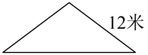
【答案】39－（12＋12）＝39－24＝15（米） 答：底边长为15米。

【对应练习1】
一个等腰三角形，它的周长是36厘米，其中腰的长度是10厘米，这个三角形的底边是多少厘米？
【答案】36－10×2
＝36－20
＝16（厘米） 答：这个三角形的底边是16厘米。
【对应练习2】
用一根铁丝可以围成一个边长是18cm的正方形。如果用这根铁丝围成一个腰长是23cm的等腰三角形，则这个等腰三角形的底边长多少厘米？
【答案】铁丝的长度：18×4＝72（厘米）
72－23×2
＝72－46
＝26（厘米） 答：这个等腰三角形的底边长26厘米。
【对应练习3】
爷爷用篱笆围成了一个长是40分米，宽是20分米的长方形菜地，如果改围成一个腰长35分米的等腰三角形菜地（篱笆无剩余），这个等腰三角形菜地的底边长多少分米？
【答案】长方形的周长：（40＋20）×2
＝60×2
＝120（分米）
三角形的底：120－35×2
＝120－70
＝50（分米） 答：这个等腰三角形菜地的底边长50分米。

【考点六】等腰三角形的特征与应用其三：求腰长。
【方法点拨】
已知周长和底边长，求腰长，根据等腰三角形特性，则两腰相等。
【典型例题】
刘叔叔修建一个周长是56米的等腰三角形花坛，底边长14米，这个花坛的腰长是多少米？
【答案】（56－14）÷2
＝42÷2＝21（米）答：这个花坛的腰长是21米。
【对应练习1】
一块等腰三角形的菜地，它的周长是240米，底边长50米，一条腰长多少米？
【答案】（240－50）÷2
＝190÷2
＝95（米） 答：一条腰长95米。
【对应练习2】
小明用铁丝围了一个长15厘米，宽12厘米的长方形，现在用这根铁丝围一个底边长20厘米的等腰三角形，那么它的一条腰长是多少厘米？
【答案】（15＋12）×2
＝27×2
＝54（厘米）
（54－20）÷2
＝34÷2
＝17（厘米） 答：它的一条腰长是17厘米。

【考点七】等腰三角形的特征与应用其四：分类讨论求边长。
【方法点拨】
已知周长和其中一条边长，需要分类讨论，假设该边是腰或底，再根据三边关系判断情况是否成立。
【典型例题】
一个周长为20米的等腰三角形，其中一条边长4米，另外两条边长分别是( )米和( )米。
解析：假设4米为腰长，则底长为：20－4－4＝12（米）
4米＋4米＜12米，因此4米不能为腰长，则4米为底长
20－4＝16（米） 16÷2＝8（米） 因此另外两条边长分别是8米和8米。
【对应练习1】
将一根16分米长的铁丝截成三段，首尾相接正好可以围成一个等腰三角形，其中一段长4分米，另外两段的长分别是( )分米和( )分米。
【答案】 6 6

【对应练习2】
－个等腰三角形的周长是20厘米，其中一条边是4厘米，另外两条边分别是( )厘米和( )厘米。
【答案】 8 8

【考点八】等边三角形的特征与应用其一：求周长。
【方法点拨】等边三角形的三边相等，三个内角相等，都是60°。
【典型例题】。
在一个三角形中每个角都是60°，已知其中的一条边长是8厘米，求这个三角形的周长是多少厘米？
【答案】8×3＝24（厘米） 答：这个三角形的周长是24厘米。
【对应练习1】
一个等边三角形的花坛，边长30米，小明每天绕着花坛跑15圈，小明每天要跑多少米？
【答案】答：小明每天要跑1350米。

【考点九】等边三角形的特征与应用其二：求边长。
【方法点拨】
等边三角形的三边相等，三个内角相等，都是60°。
【典型例题】
一根铁丝围成的平行四边形的邻边分别是12厘米和6厘米，这个平行四边形的周长是( )厘米；用这根铁丝围成等边三角形的话，边长是( )厘米。
【答案】 36 12
【对应练习1】
一个等边三角形和一个正方形的周长相等，正方形的边长是15厘米，等边三角形的边长是( )厘米。
【答案】20
【对应练习3】
一根绳子正好围成一个长12米、宽9米的长方形，如果改围成一个等边三角形，那么这个等边三角形一条边的长是( )米。
【答案】14

